PROMISE & PRACTICE · UNIDAD 3 · TAREA DE INVESTIGACIÓN A FONDO
Noche de estreno en el nickelodeon
Ver películas + cadena de causa y efecto · Habilidad: Causa y efecto
Nombre _________________________________ Período ______ Fecha ______________
LO QUE PUEDO HACER HOY
Puedo explicar por qué el cine se extendió tan rápido, qué cambió por él y por qué algunas personas querían controlarlo.

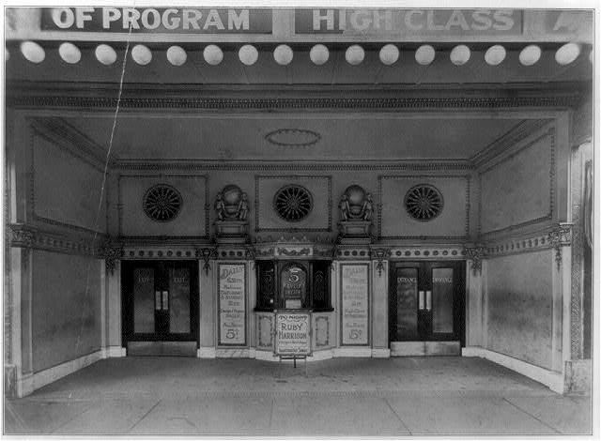  Entrada del Revelry Theatre, una sala de cine, probablemente en Chicago — fotografía, c. 1909, dominio público (Library of Congress) | Instrucciones  Primero recorre la investigación a fondo sobre el nickelodeon y mira los tres fragmentos de película. Luego responde cada parte.

1 | Mira con atención  Piensa en los tres fragmentos de película de la investigación a fondo.

¿En qué se diferencia la película de Sandow de 1894 de The Great Train Robbery (El gran robo del tren) (1903)?

¿Por qué alguien que no hablaba inglés podía disfrutar de estas películas?

2 | Pon las películas en orden  Numera los sucesos del primero (1) al último (6). Luego revisa tu trabajo para ver los años.

ORDEN | SUCESO
______ | The Great Train Robbery se vuelve un éxito
______ | Abren las máquinas de mirilla Kinetoscopio de Edison
______ | Chicago aprueba la primera ley de censura de cine en EE. UU.
______ | Las películas se proyectan en una pantalla grande con el Vitascopio
______ | Charlie Chaplin hace His New Job en Essanay, en Chicago
______ | Los nickelodeons en locales comerciales empiezan a extenderse

3 | ¿Causa o efecto?  El auge del nickelodeon tuvo causas y efectos. Clasifica cada afirmación.

 | ENUNCIADO | UNA CAUSA DEL AUGE | UN EFECTO DEL AUGE
1 | Las entradas costaban solo cinco centavos | ☐ | ☐
2 | Los reformadores presionaron por leyes de censura | ☐ | ☐
3 | Las películas mudas no necesitaban inglés | ☐ | ☐
4 | Chicago se volvió un centro para hacer y rentar películas | ☐ | ☐
5 | Los trabajadores tenían un poco de tiempo libre por las noches | ☐ | ☐
6 | Las familias inmigrantes compartían las películas y las estrellas estadounidenses | ☐ | ☐

4 | Defiende tu idea  ¿Hizo bien Chicago en censurar las películas en 1907?

Afirmación

Evidencia

Contraargumento

¿Terminaste? Entrega este papel como te indique tu maestro o maestra.

